Министерство цифрового развития, связи и массовых коммуникаций
Российской Федерации
Ордена Трудового Красного Знамени федеральное государственное бюджетное образовательное учреждение высшего образования
«Московский технический университет связи и информатики»
_____________________________________________________________
Кафедра Системного программирования

ЛАБОРАТОРНАЯ (ПРАКТИЧЕСКАЯ) РАБОТА №1
по дисциплине
ОПЕРАЦИОННЫЕ СИСТЕМЫ
на тему:
«Дистрибутивы Linux»

Выполнил:
студент_Решетняк Софья Сергеевна
группа_____________БПИ2404____
Проверил:
_______________________________
Оценка_________________________
Дата ________15.09.2026__________

Москва 2026
Скачивание и установка виртуальной машины.
Скачивание и установка Ubuntu.
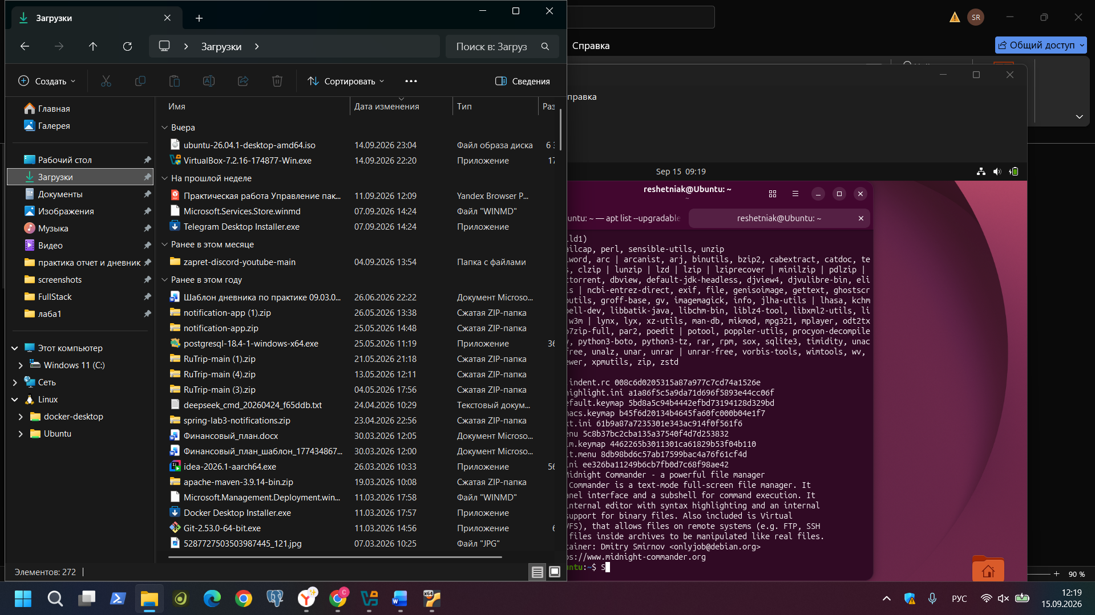
Настройка виртуальной машины.
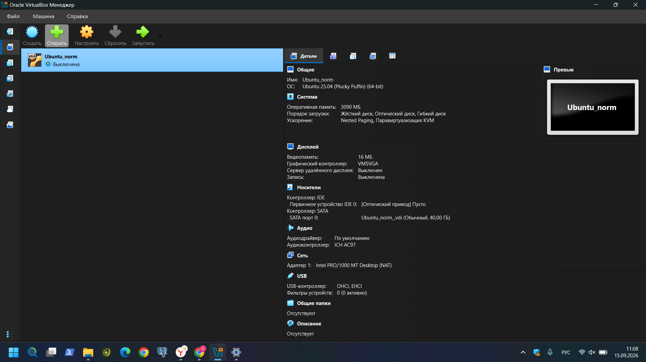
Работающая ВМ
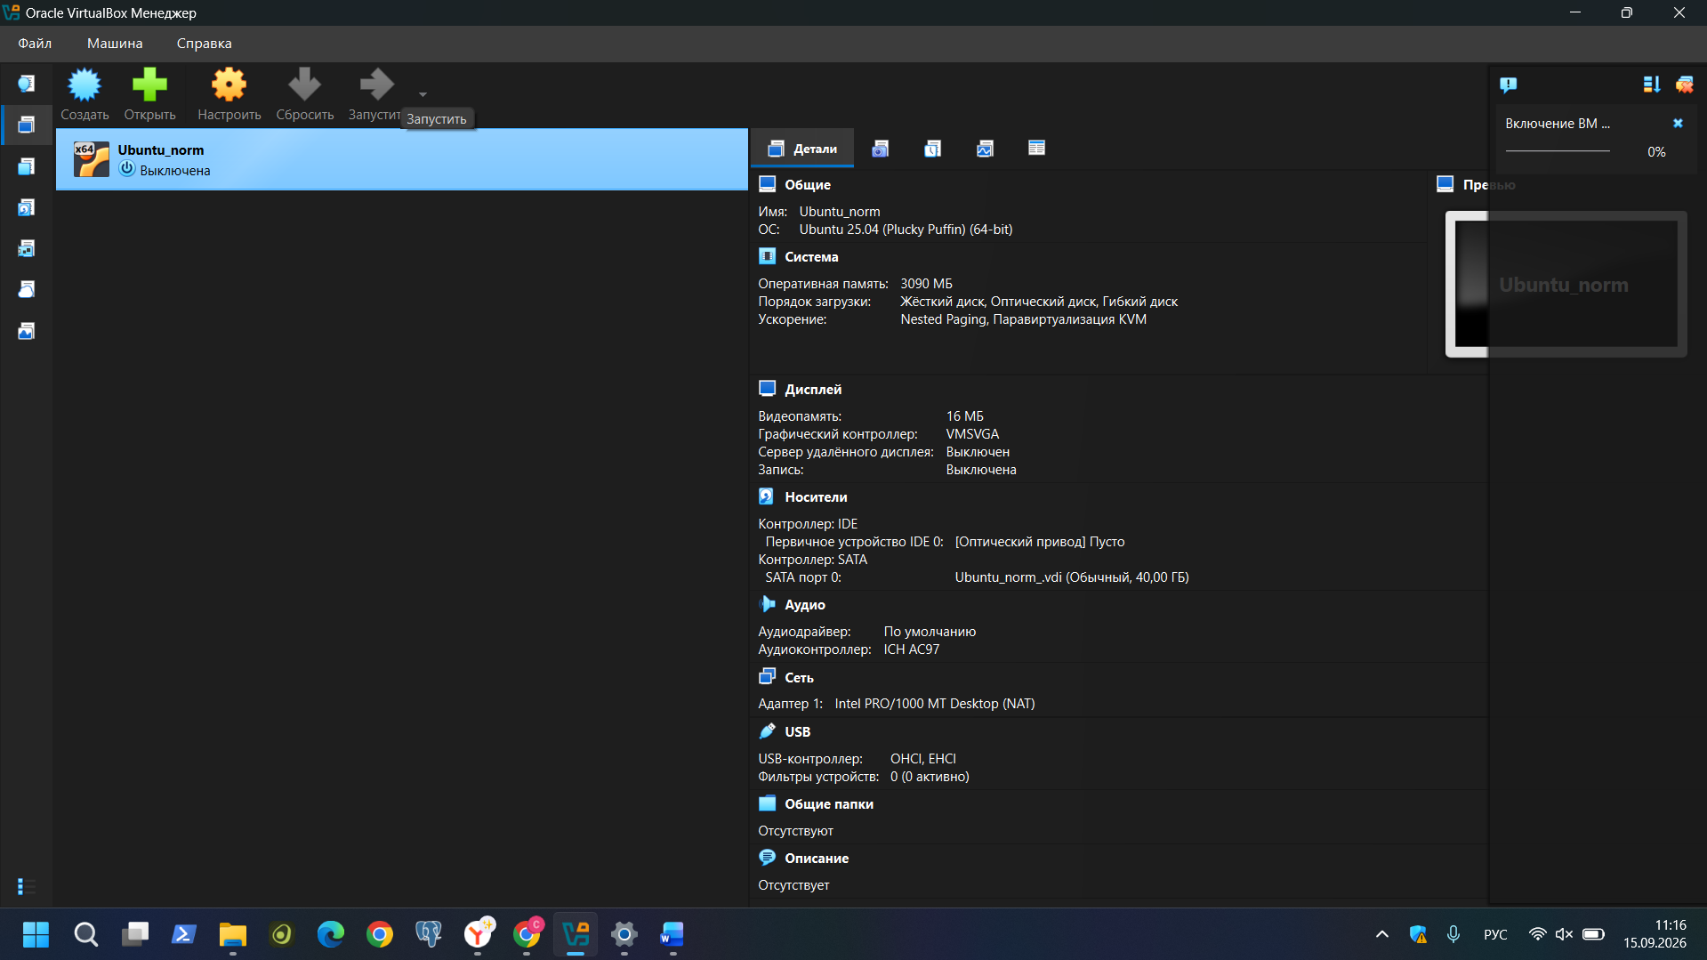
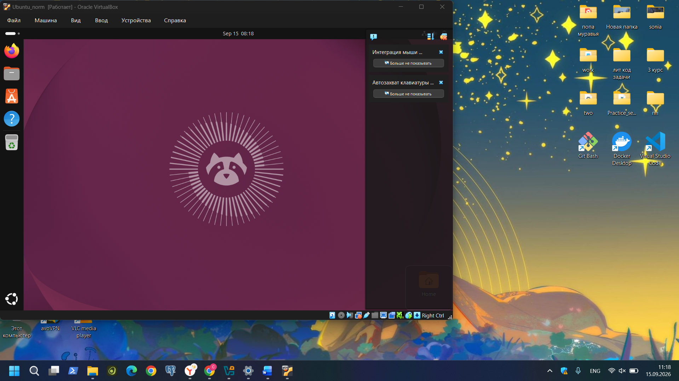

Обновление списка пакетов
sudo apt update

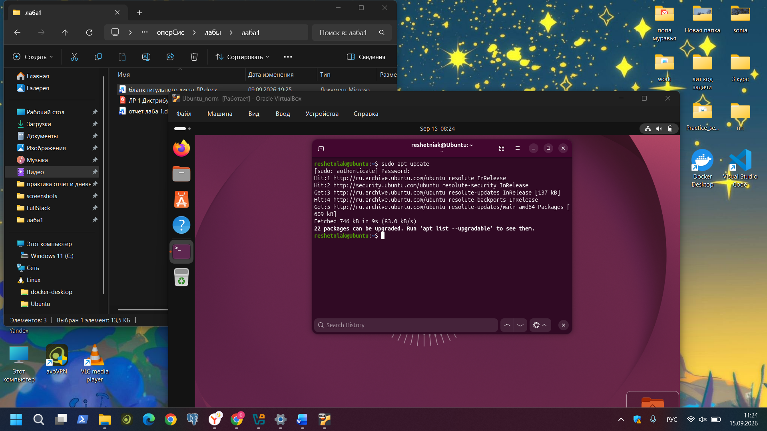

Как узнать количество пакетов, подлежащих обновлению, и требуемое место:
apt list –upgradable

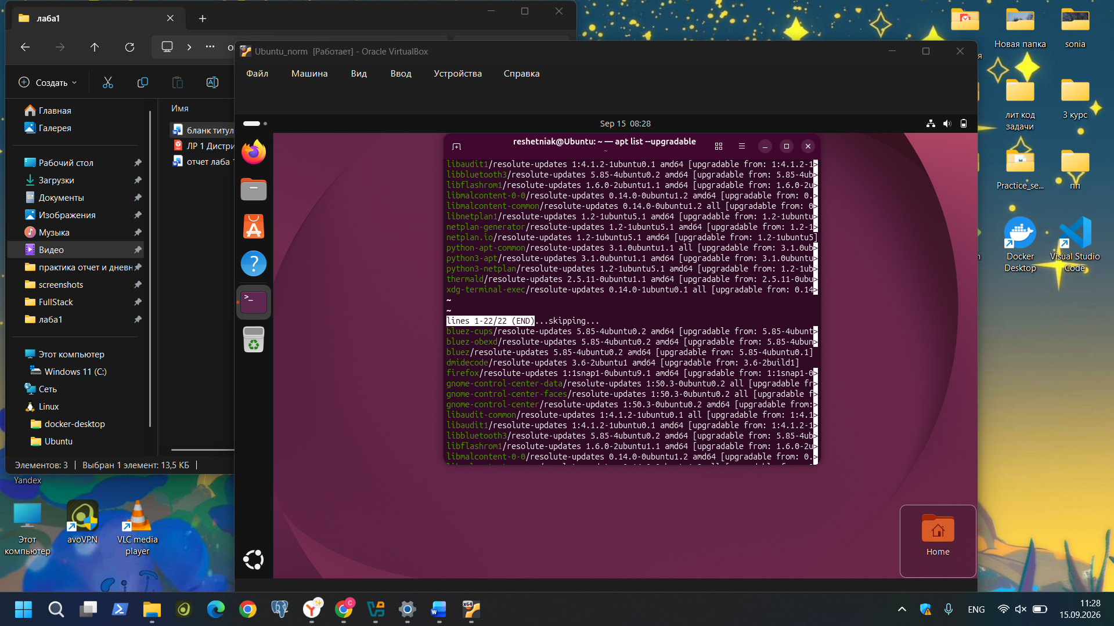

Эта команда выведет список всех пакетов с доступными обновлениями.
apt list --upgradable 2>/dev/null | tail -n +2 | wc -l
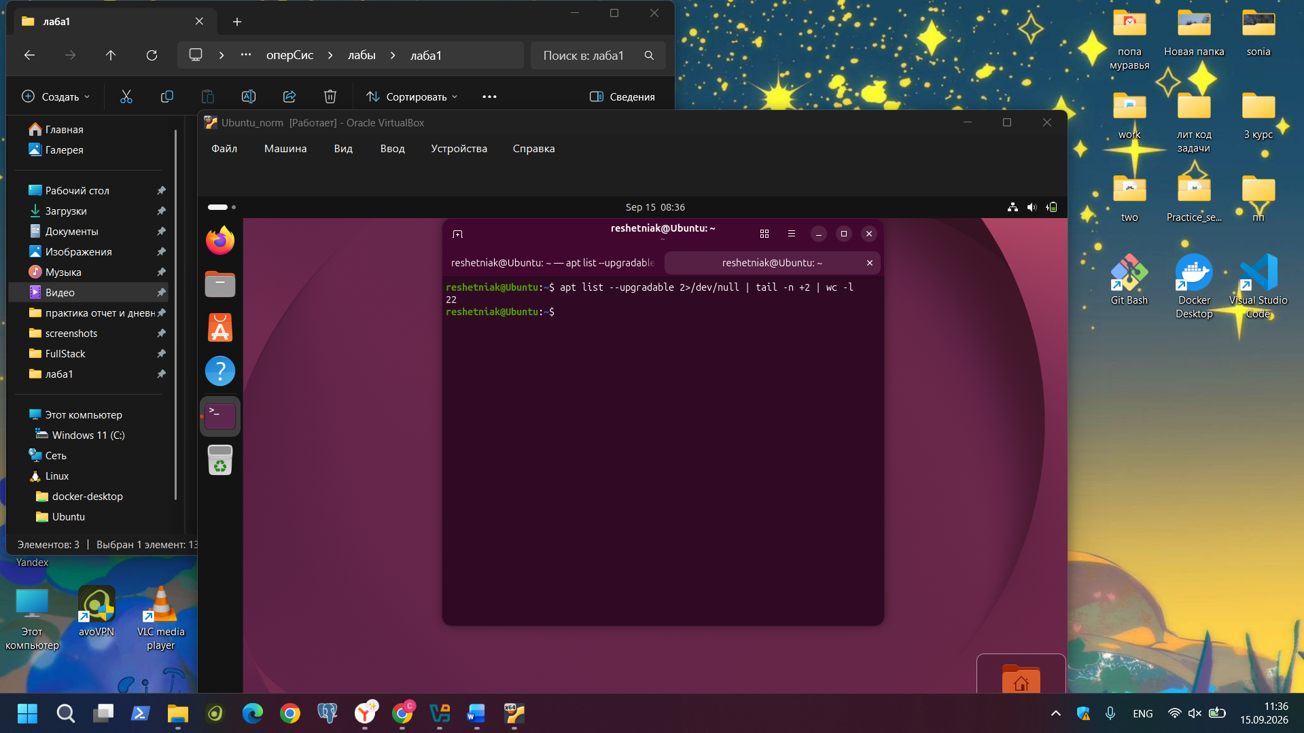

Как определить используемые репозитории:
cat /etc/apt/sources.list
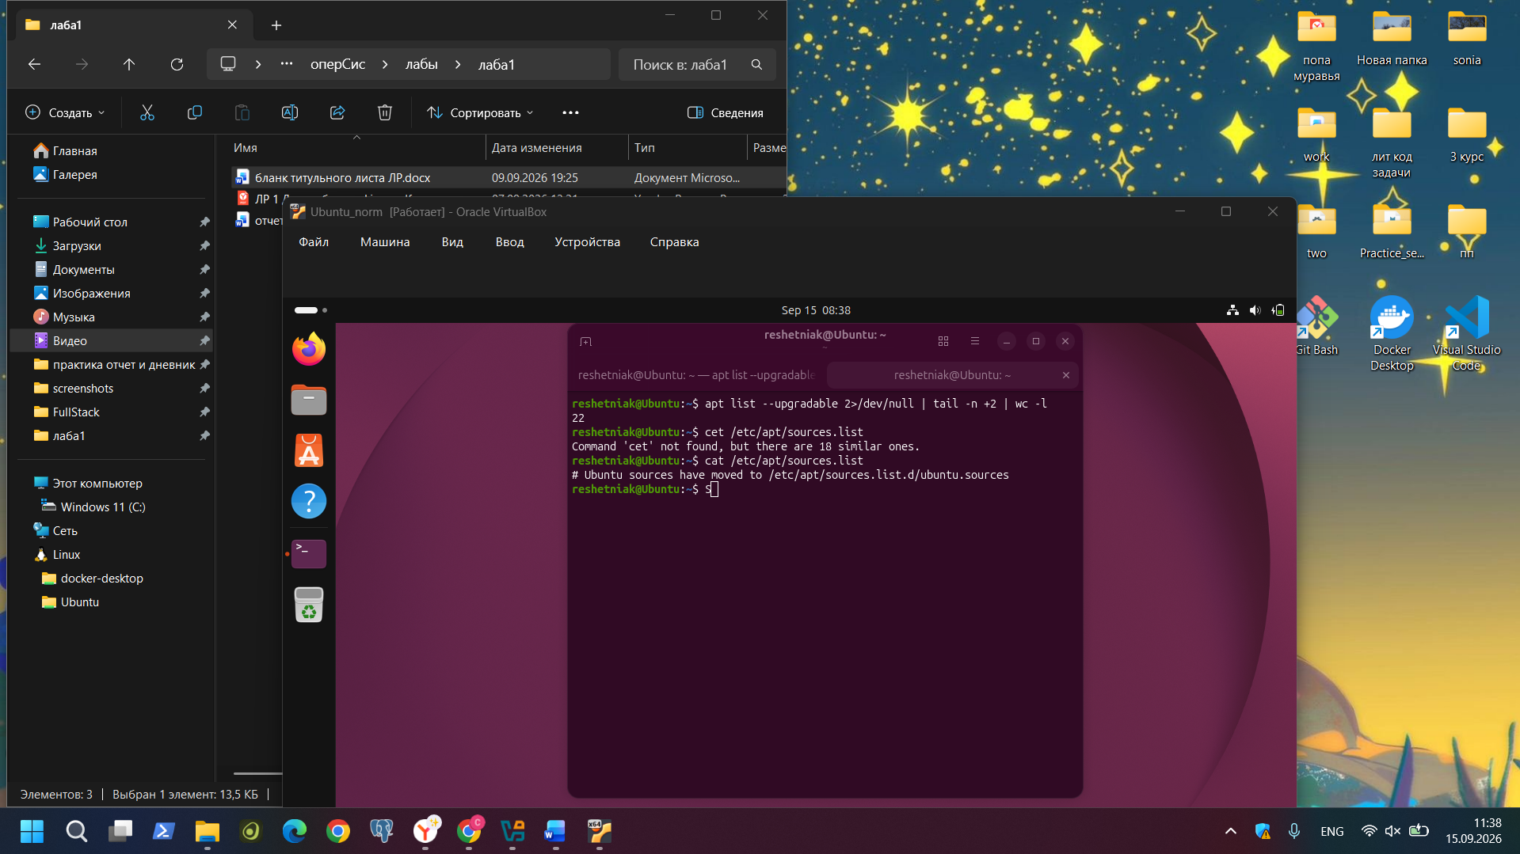

проверить дополнительные файлы репозиториев:
ls /etc/apt/sources.list.d/

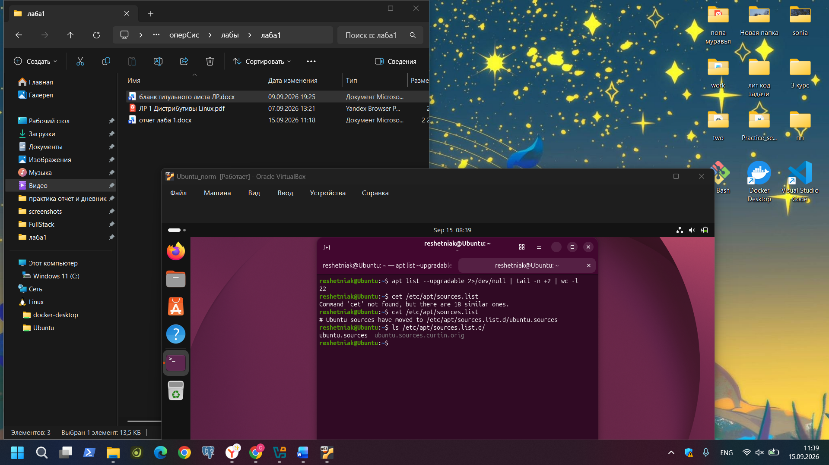

2. Обновление системы
sudo apt upgrade -y
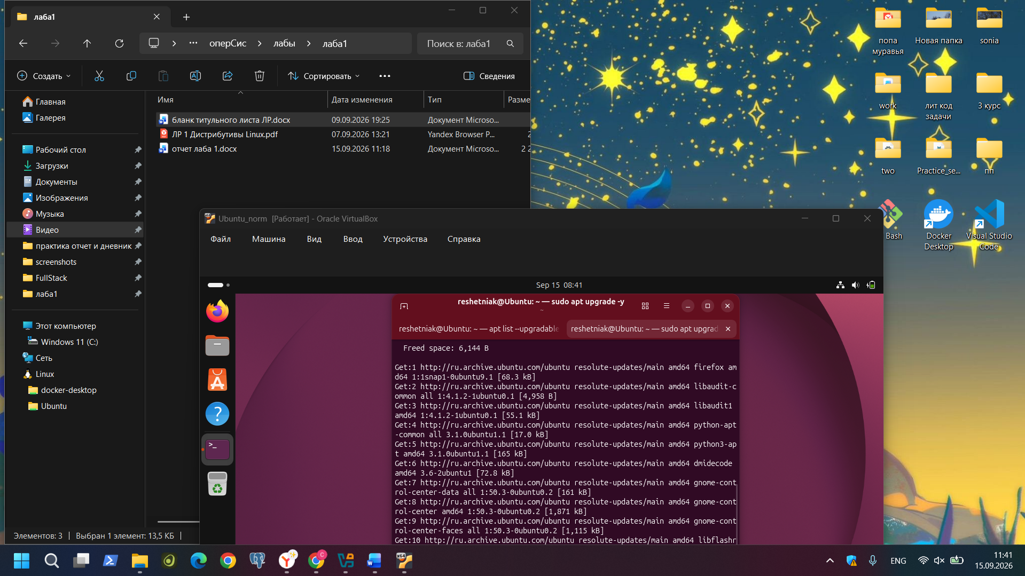
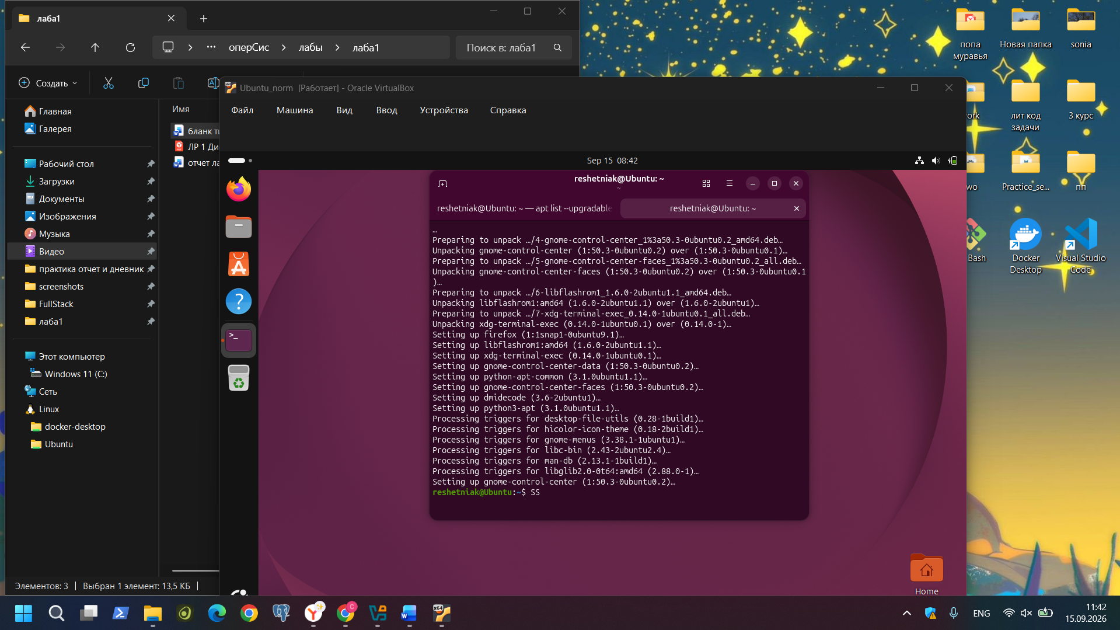

Если требуется более полное обновление (с возможным удалением устаревших пакетов):
sudo apt full-upgrade -y

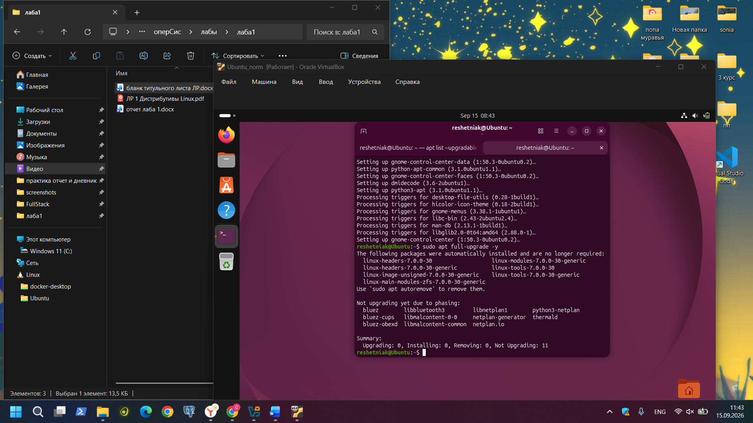

3. Информация о дистрибутиве и ядре

Версия операционной системы:
cat /etc/os-release
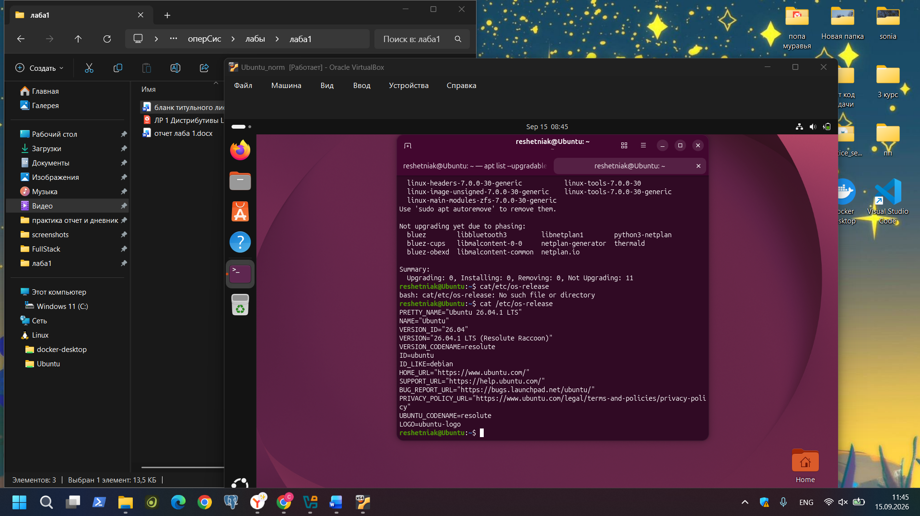
Версия ядра:
uname -r

Полная информация:
uname -a

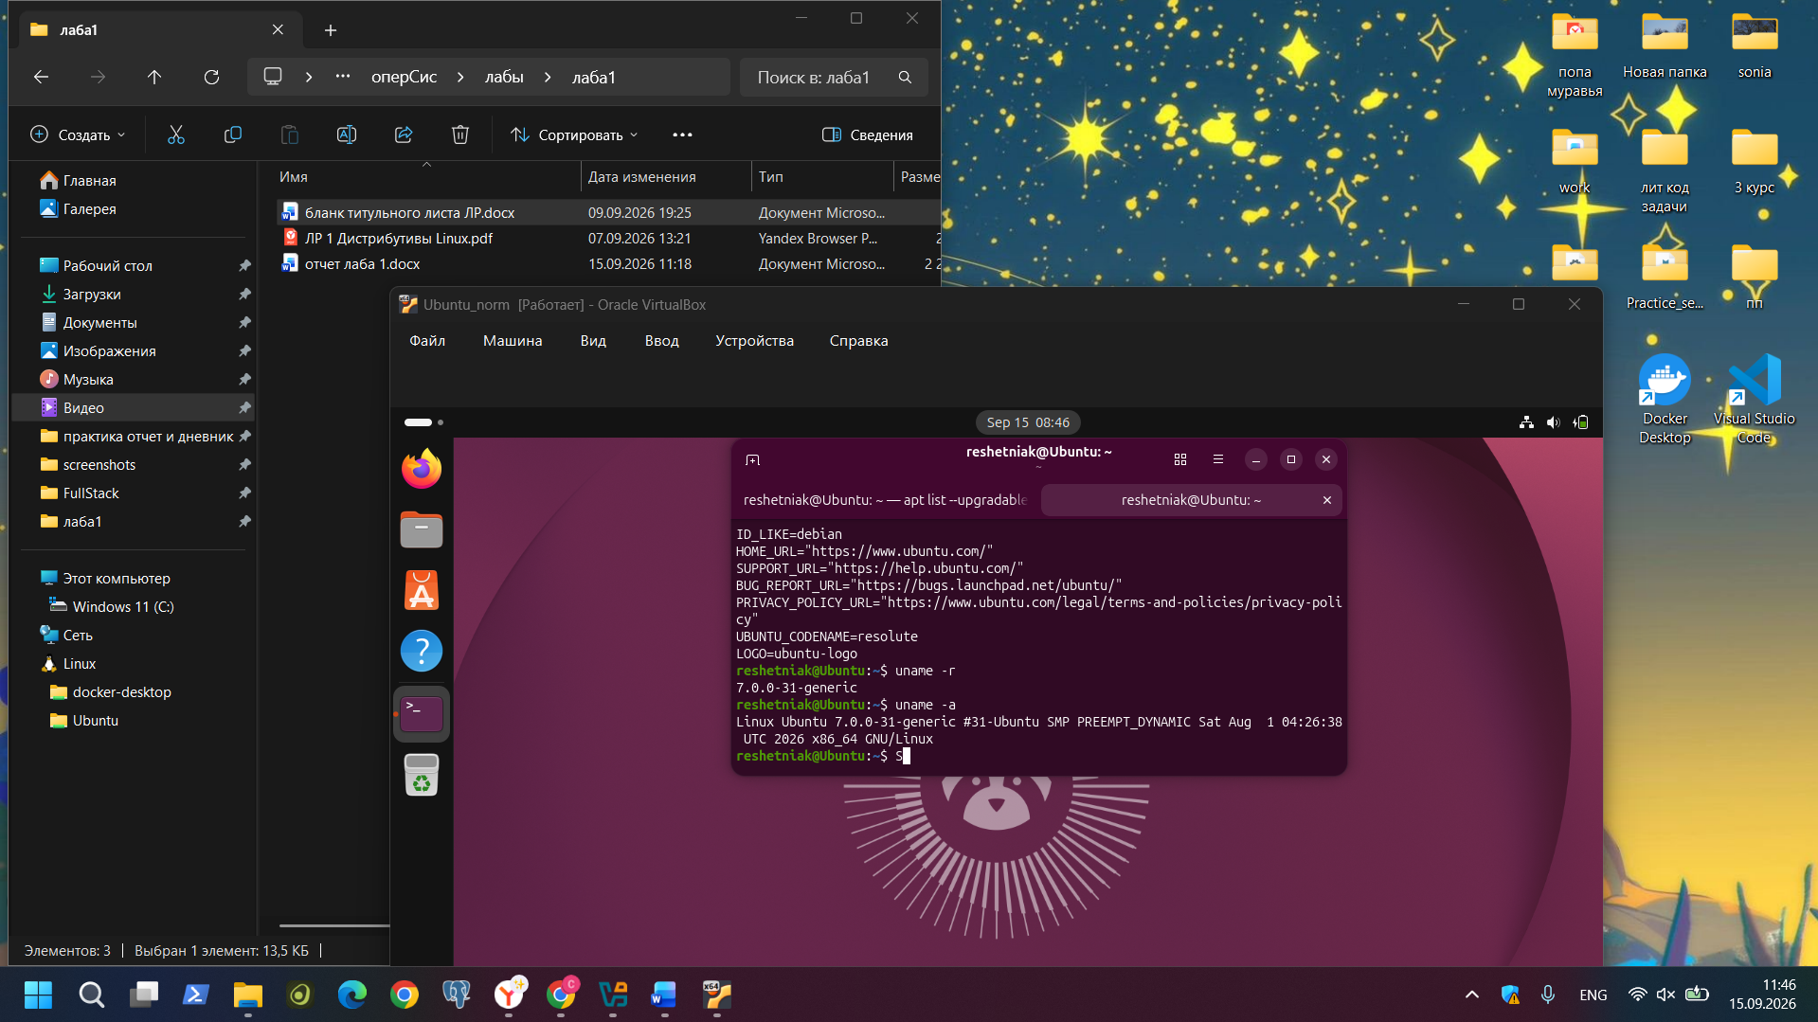

4. Информация о процессоре и оперативной памяти
Модель процессора и количество ядер:
Lscpu

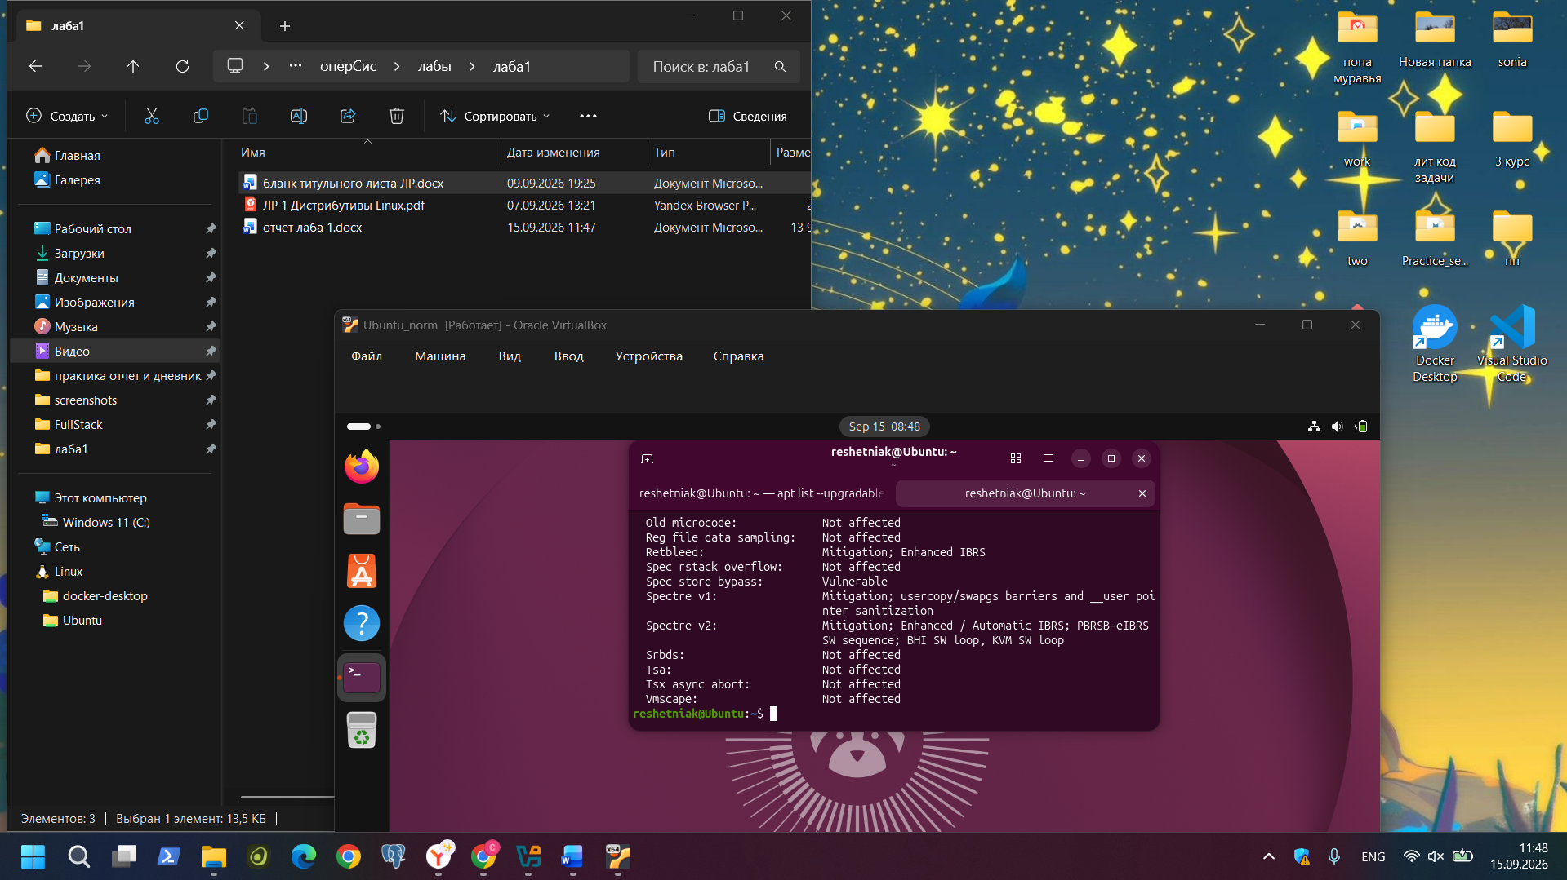

Объем оперативной памяти:
free -h

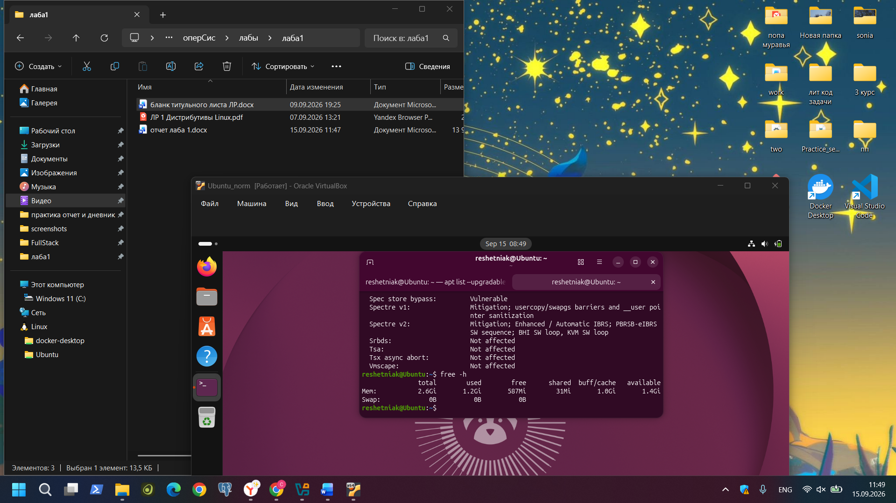

5. Система инициализации
ps -p 1 -o comm=
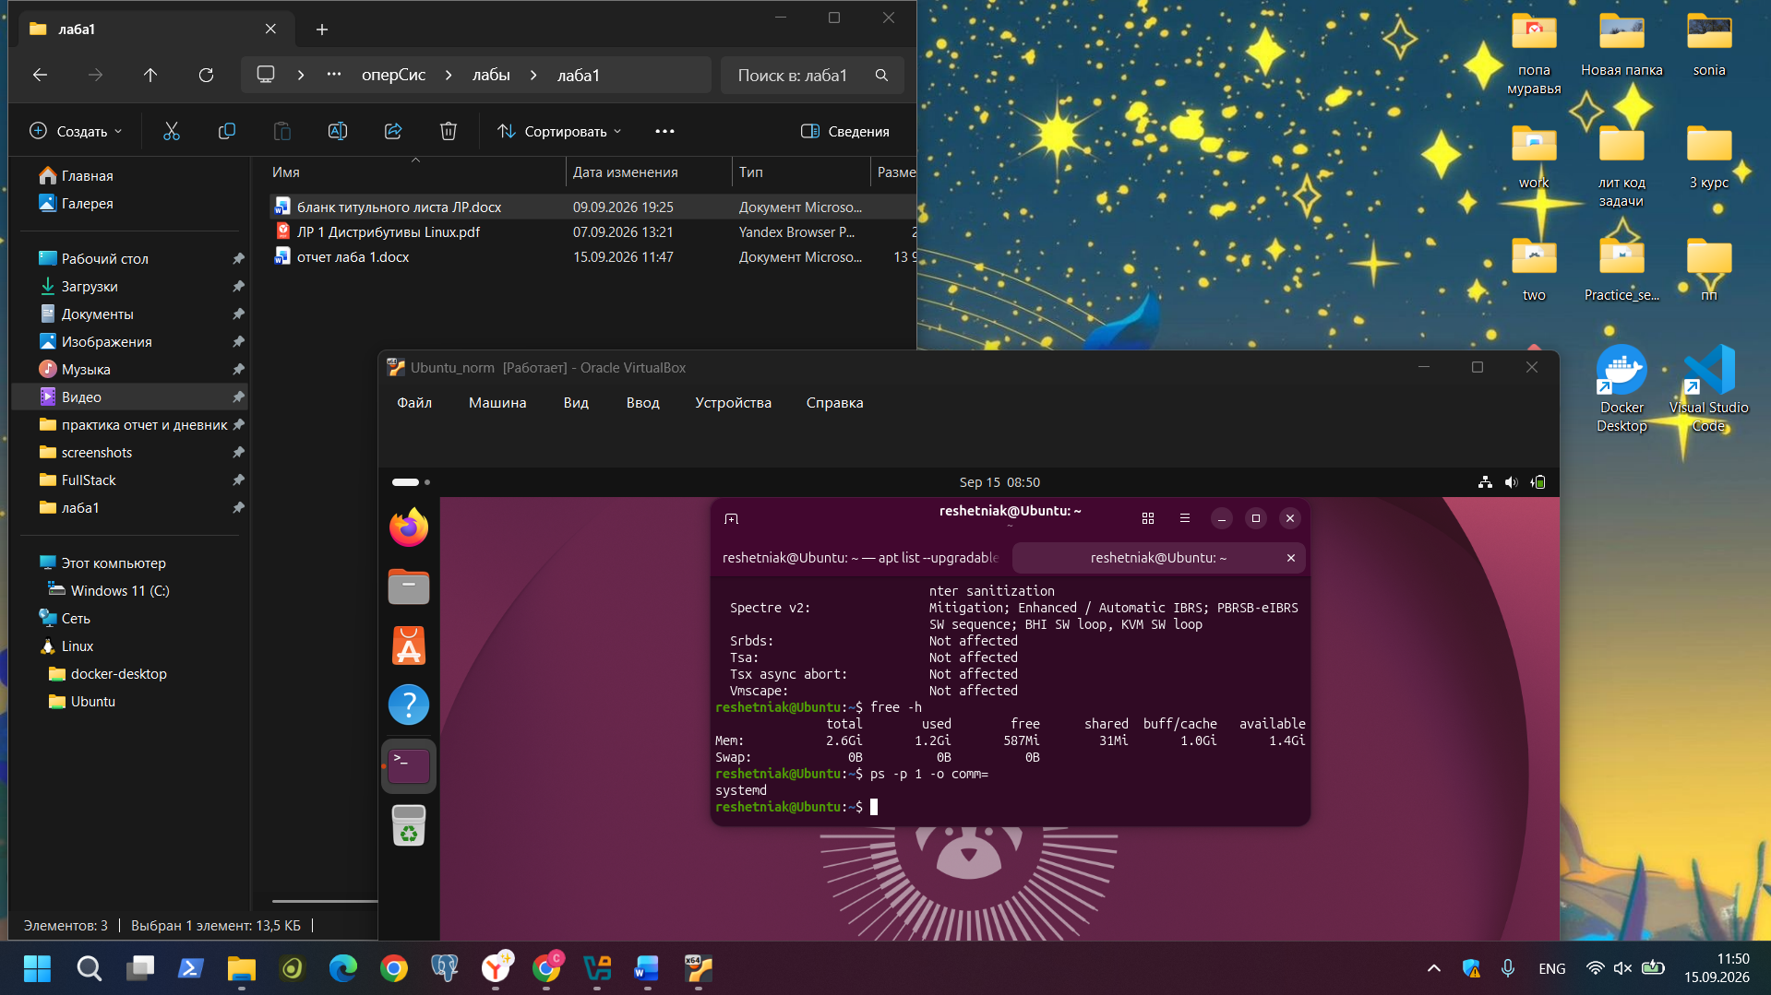

Альтернативный способ:
stat /sbin/init
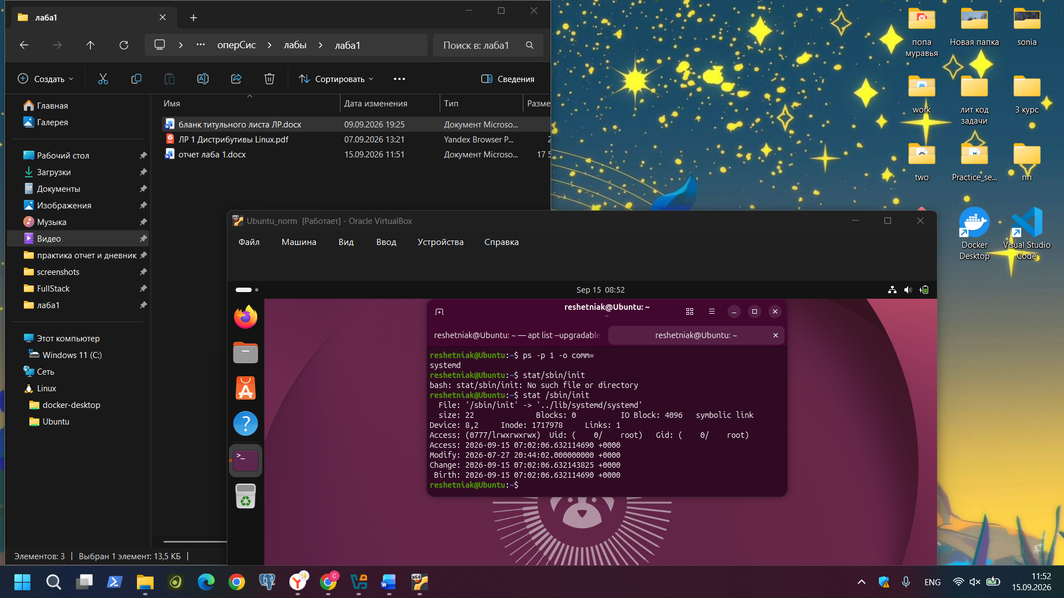

6. Список доступных репозиториев
cat /etc/apt/sources.list
или
cat /etc/apt/sources.list.d/*
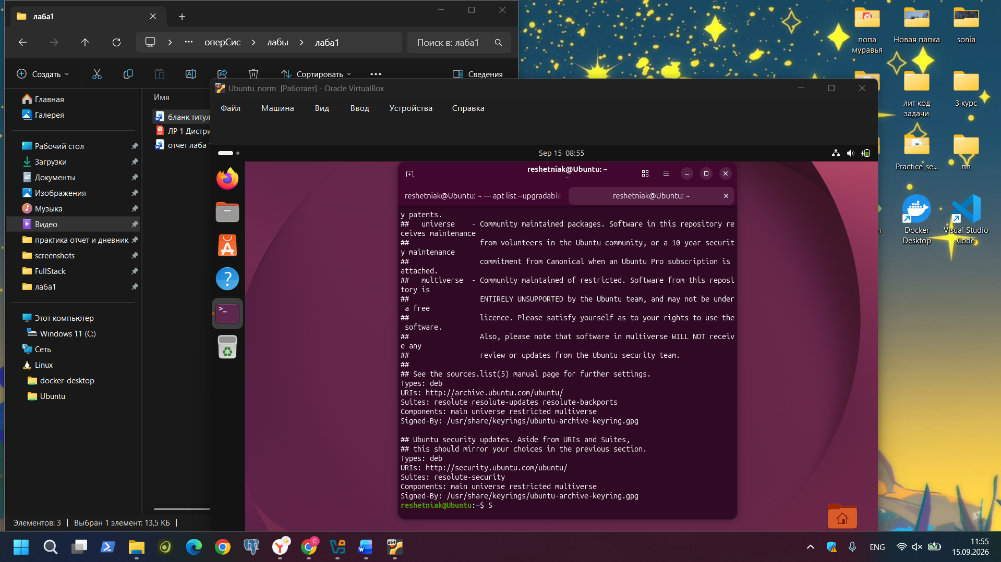

7. Установка Midnight Commander и Vim
sudo apt install mc vim -y
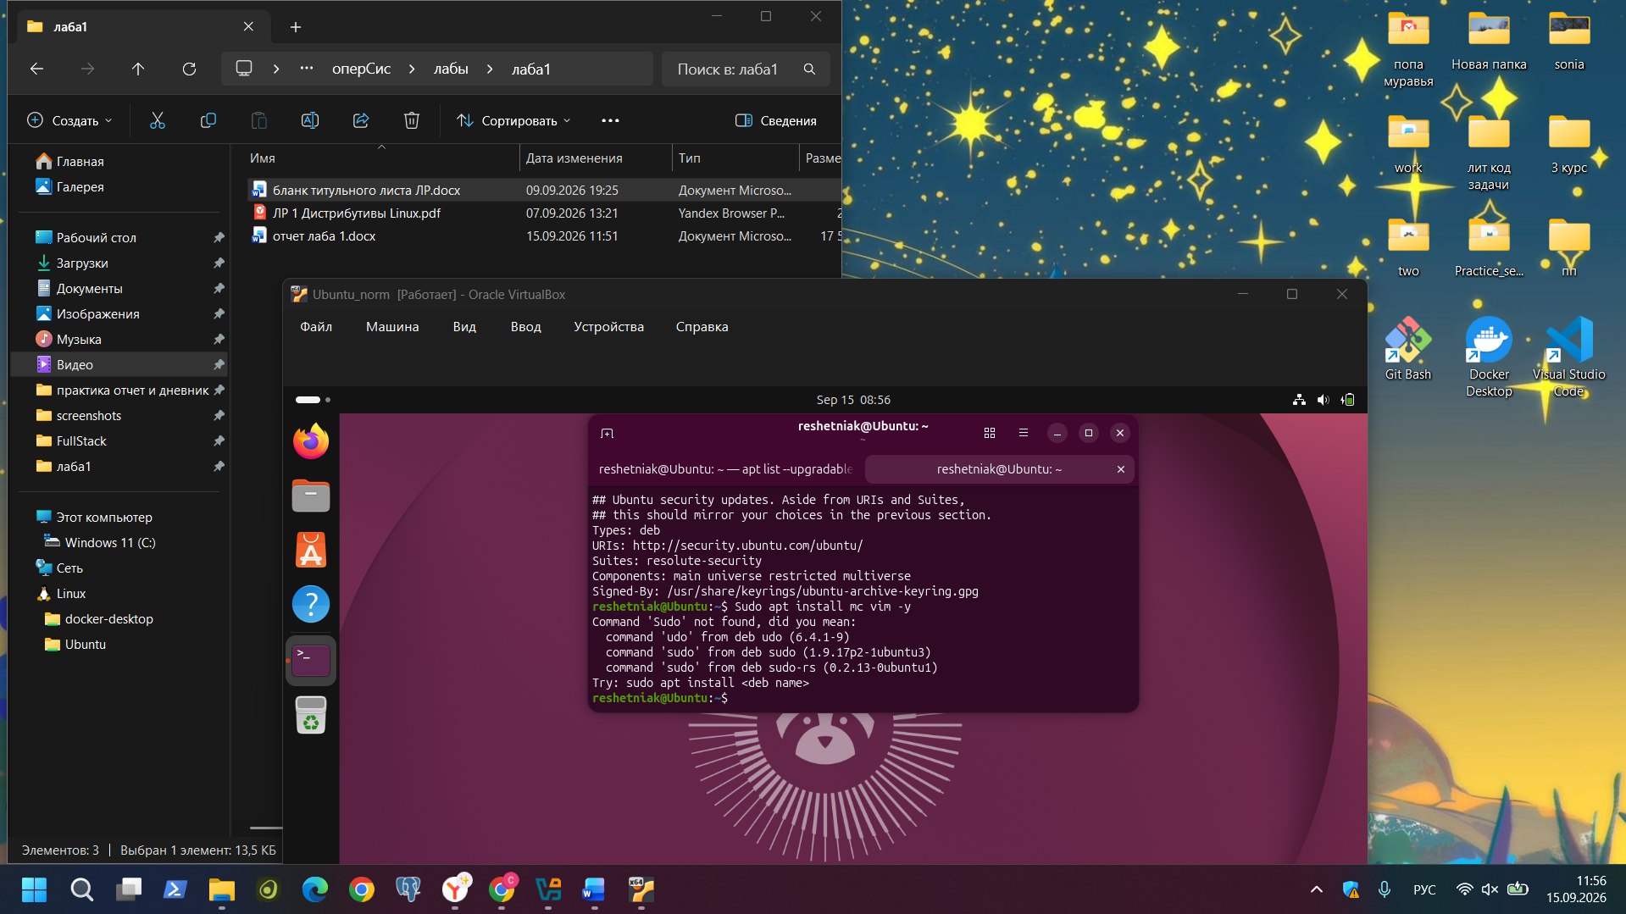

8. Проверка установленных программ
Проверить конкретные пакеты:
dpkg -l | grep -E "^ii\s+(mc|vim)\s"
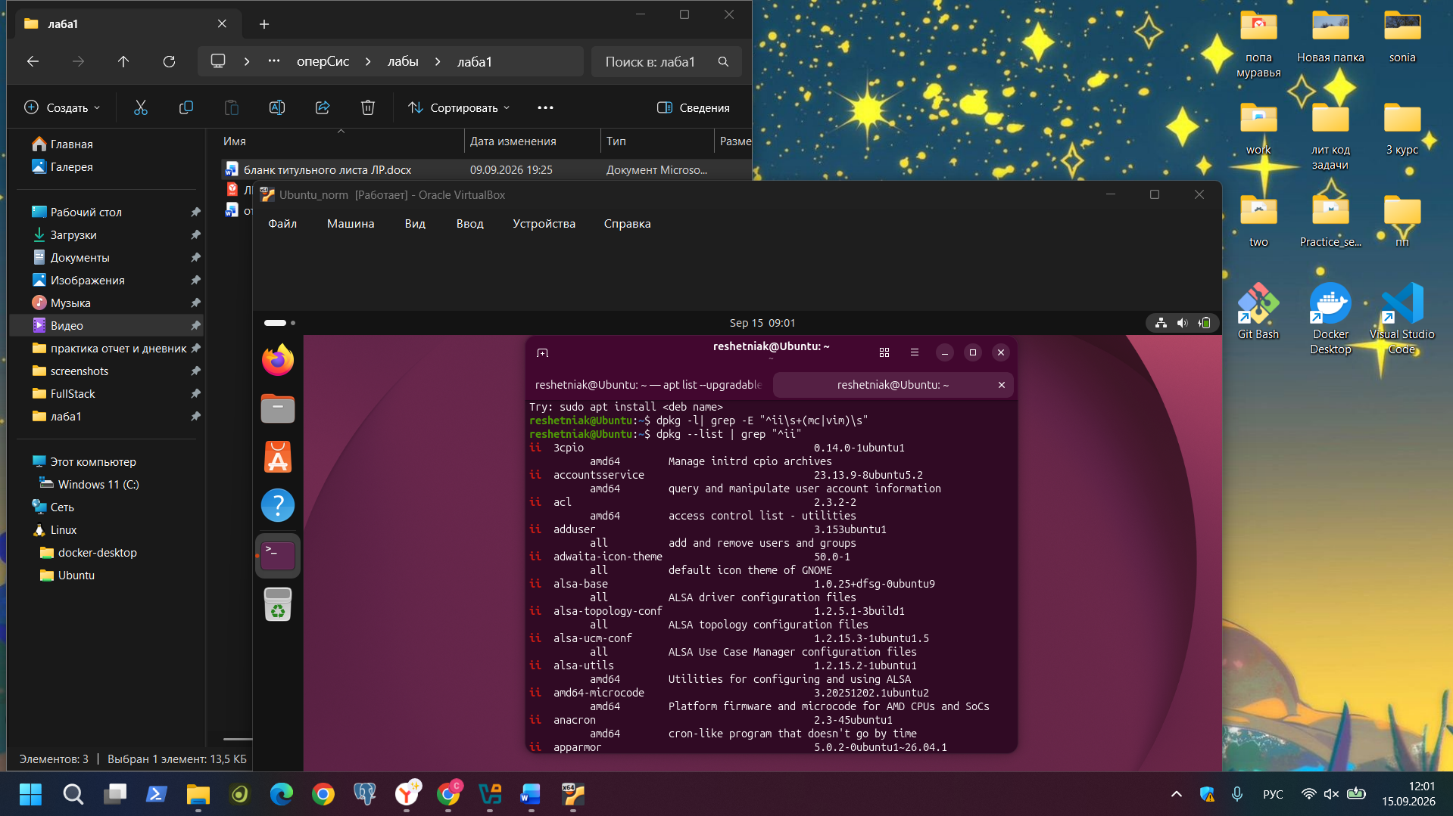
Полный список установленных пакетов:
dpkg --list | grep "^ii"

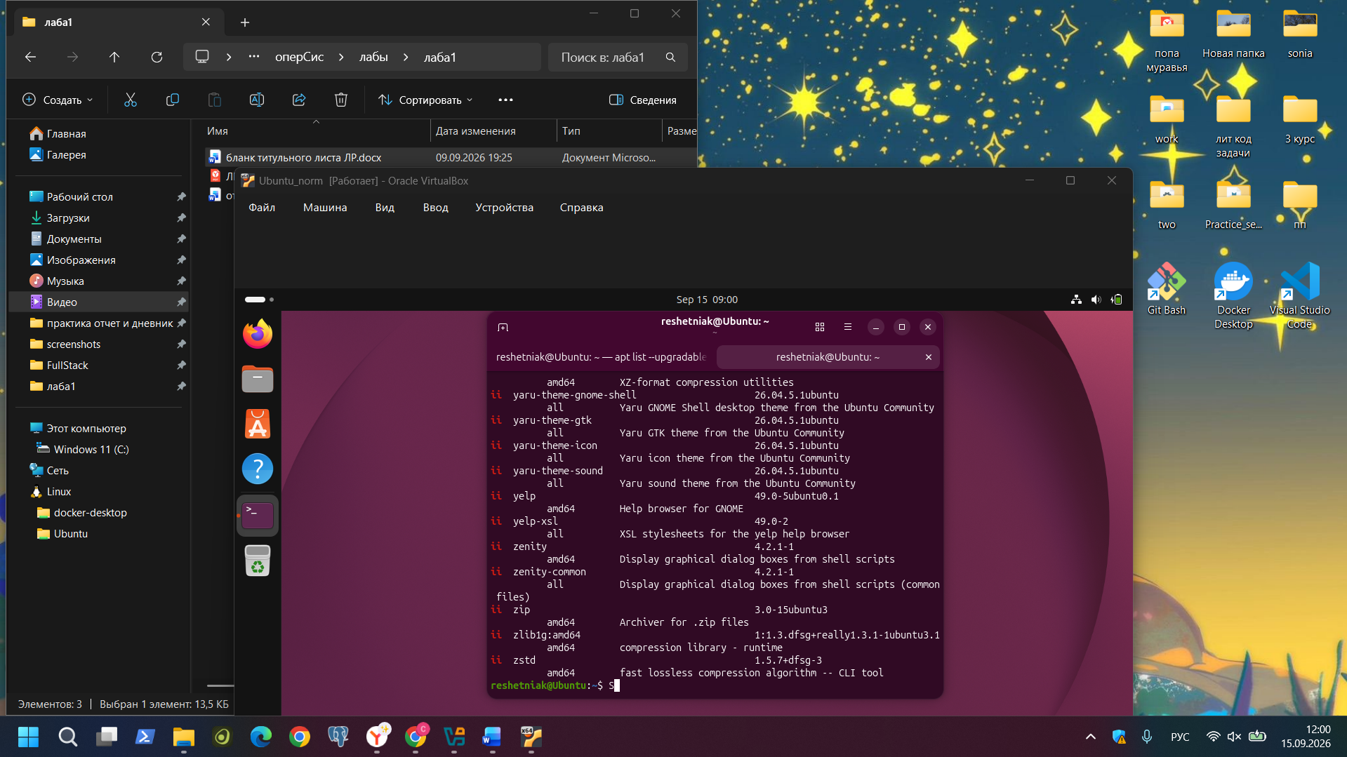

9. Информация о репозитории, из которого установлен пакет
apt policy mc vim
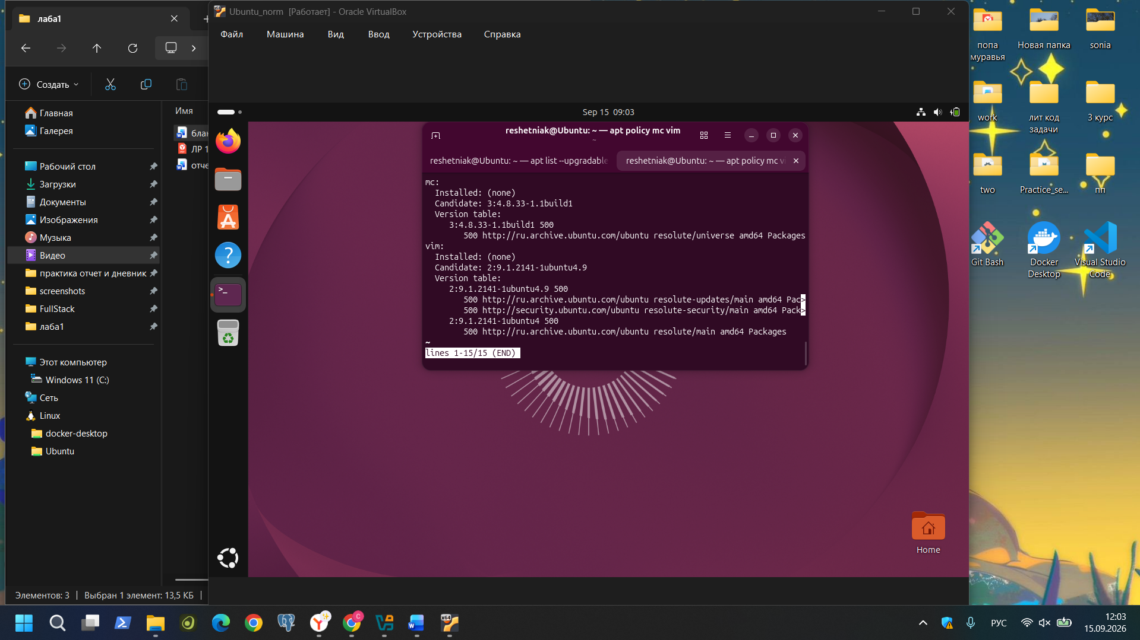
10. Расположение исполняемых файлов
which mc
which vim
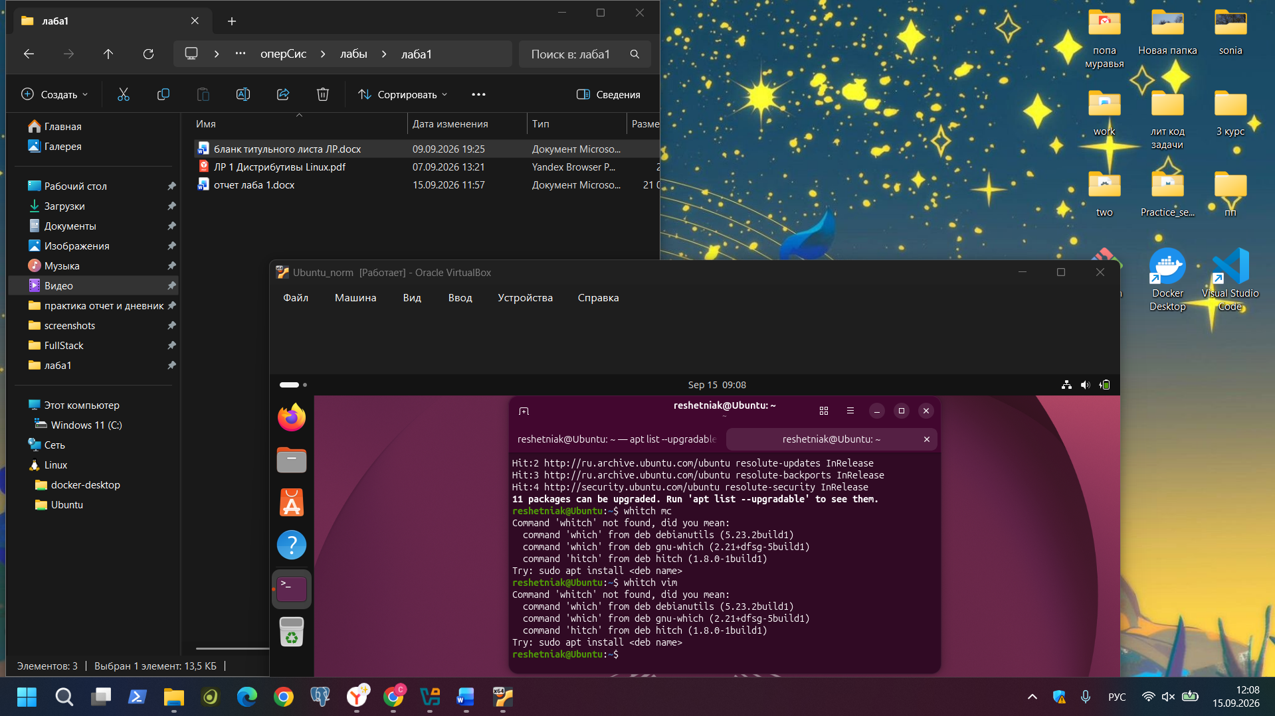

11. Зависимости Midnight Commander
apt-cache depends mc
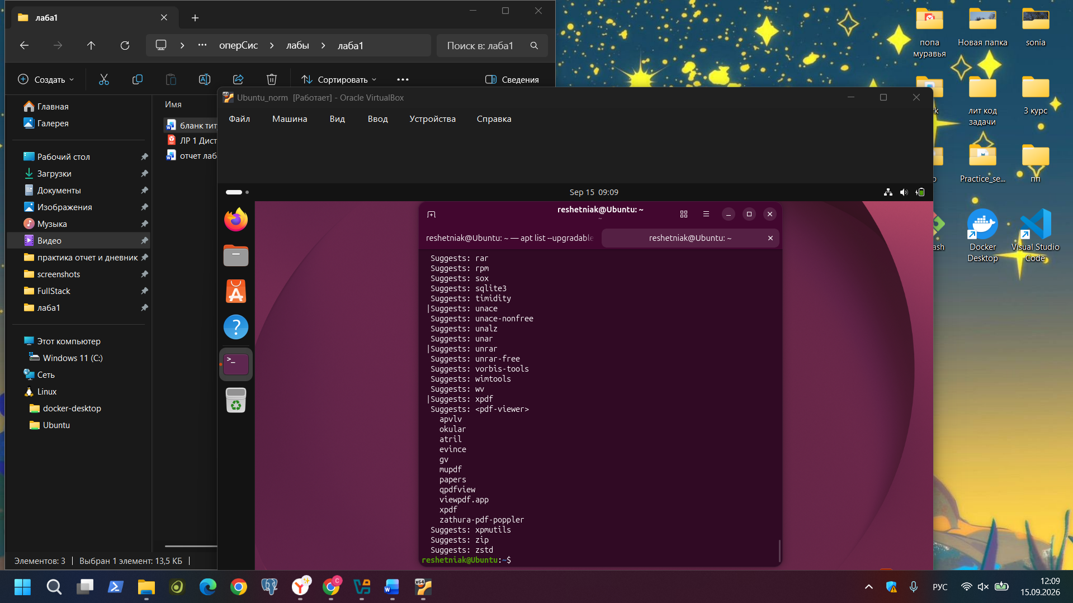

dpkg -s mc
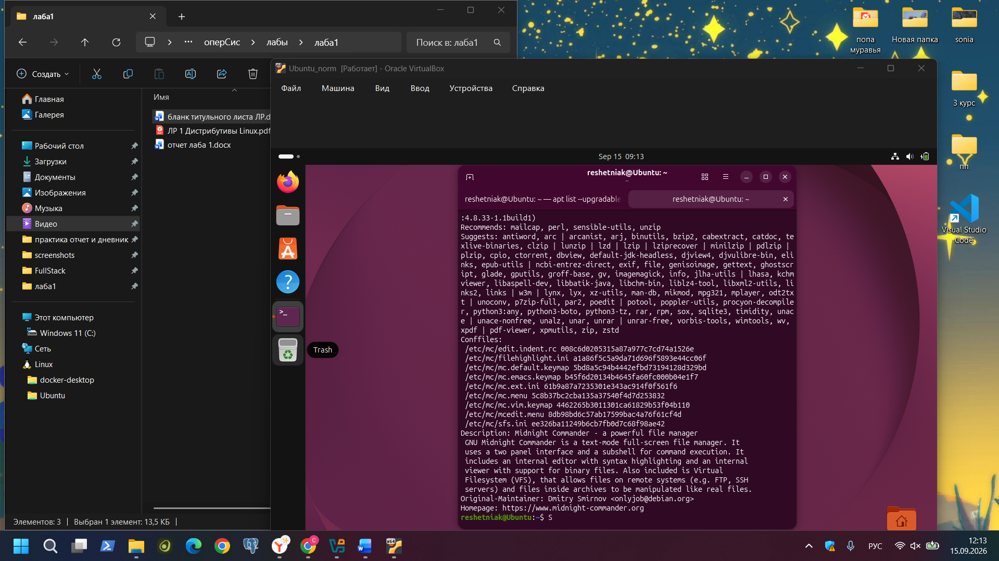

Ответы на контрольные вопросы
1. Что такое дистрибутив? Состав дистрибутива
Дистрибутив Linux — это набор программного обеспечения, объединённый в единый комплекс и предназначенный для установки операционной системы на компьютер. По сути, дистрибутив — это «упакованная» ОС вместе с набором прикладных программ, утилит и средствами установки.

Ядро Linux Основной компонент ОС, управляющий оборудованием и процессами
Системные утилиты Базовые инструменты (GNU Coreutils: ls, cp, mv, cat и др.)
Оболочка (shell) Интерпретатор команд (bash, zsh и др.)
Система инициализации Запуск служб и процессов (systemd, SysVinit, OpenRC)
Библиотеки Разделяемые библиотеки (glibc, libc, OpenSSL и др.)
Пакетный менеджер Средство установки и управления ПО (apt, dnf, pacman)
Репозитории Настроенные источники пакетов
Графическая среда (опционально) GNOME, KDE, XFCE и др.
Прикладное ПО Браузеры, редакторы, офисные пакеты и т.п.
Установщик Программа установки ОС (Calamares, Ubiquity, Anaconda)
Документация man-страницы, README и др.

2. Функции ядра операционной системы
Ядро (kernel) — центральная часть ОС, работающая в привилегированном режиме и обеспечивающая взаимодействие между программами и оборудованием.
Основные функции ядра:
- Управление процессами — создание, планирование, приостановка и завершение процессов; распределение процессорного времени.
- Управление памятью — выделение и освобождение оперативной памяти, виртуальная память, подкачка (swap), защита памяти между процессами.
- Управление файловой системой — доступ к файлам, монтирование ФС, права доступа.
- Управление устройствами — работа с драйверами, ввод/вывод (I/O), взаимодействие с периферией.
- Сетевое взаимодействие — реализация сетевых протоколов (TCP/IP), сокеты.
- Обработка системных вызовов — предоставление программам интерфейса для работы с ресурсами (syscall).
- Обеспечение безопасности — разграничение прав, изоляция процессов, SELinux/AppArmor.
- Межпроцессное взаимодействие (IPC) — сигналы, семафоры, очереди сообщений, разделяемая память.

3. Классическая и микроядерная архитектуры ОС
Классическая (монолитная) архитектура
Всё ядро — единый большой блок кода, работающий в привилегированном режиме. Драйверы, файловые системы, сетевые протоколы — всё внутри ядра.
Плюсы:
- Высокая производительность (нет накладных расходов на переключение контекста между компонентами).
- Прямой доступ к оборудованию.
Минусы:
- Большой размер ядра.
- Сложность отладки: ошибка в драйвере может обрушить всю систему.
- Меньшая надёжность и безопасность.
Примеры: Linux (монолитное, но с поддержкой модулей), FreeBSD.
Микроядерная архитектура
В привилегированном режиме работает только минимальное ядро: управление памятью, планирование процессов, IPC. Драйверы, ФС, сетевые службы вынесены в пользовательское пространство как отдельные серверы.
Плюсы:
- Высокая надёжность: сбой драйвера не роняет систему.
- Безопасность и изоляция компонентов.
- Простота расширения.
Минусы:
- Ниже производительность из-за частых переключений между режимами.
- Сложнее реализация.
Примеры: MINIX 3, QNX, GNU Hurd, частично macOS (Mach).
Гибридная архитектура
Компромисс: часть служб в ядре, часть — в пользовательском пространстве. Примеры: Windows NT, macOS (XNU).

4. Что такое репозиторий? Что в них хранится?
Репозиторий (repository) — это централизованное хранилище пакетов программного обеспечения и метаданных о них, доступное по сети (или локально).
Что хранится в репозитории:
- Пакеты — файлы .deb (в Debian/Ubuntu), .rpm (в Fedora/RHEL) и т.п.
- Метаданные — индексы с информацией о пакетах: имя, версия, зависимости, описание, размер, контрольные суммы.
- Подписи GPG — для проверки подлинности пакетов.
- Списки изменений — changelog.
- Исходные коды (в отдельных source-репозиториях).
Репозитории бывают:
- Официальные (main, universe, restricted, multiverse в Ubuntu).
- Сторонние (PPA, репозитории разработчиков).
- Локальные (например, на установочном DVD).

5. Как получить список доступных сторонних репозиториев?
Сторонние репозитории в Ubuntu обычно подключаются через:
- PPA (Personal Package Archive) — хранятся в /etc/apt/sources.list.d/.
- Дополнительные записи в /etc/apt/sources.list.
Команды для просмотра:
Все активные репозитории
grep -rh "^deb " /etc/apt/sources.list /etc/apt/sources.list.d/ 2>/dev/null

Только сторонние (PPA)
ls /etc/apt/sources.list.d/

Более удобный вывод с apt
apt-cache policy

6. Назначение и функции пакетных менеджеров apt и dpkg
dpkg (Debian Package)
Низкоуровневый пакетный менеджер, работающий непосредственно с .deb-файлами.
Функции:
- Установка, удаление, распаковка .deb-пакетов.
- Просмотр информации о пакете (dpkg -s, dpkg -l).
- Просмотр содержимого пакета (dpkg -L).
- Не разрешает зависимости автоматически.
- Не загружает пакеты из репозиториев.
Примеры:
sudo dpkg -i package.deb
dpkg -l
dpkg -s mc
apt (Advanced Package Tool)
Высокоуровневый пакетный менеджер, надстройка над dpkg.
Функции:
- Работа с репозиториями (загрузка метаданных, поиск пакетов).
- Автоматическое разрешение зависимостей.
- Установка, обновление, удаление пакетов.
- Обновление всей системы.
- Управление версиями.
Примеры:
sudo apt update
sudo apt install mc
sudo apt upgrade
apt search vim
apt policy mc
Связь: apt использует dpkg для фактической установки пакетов, но берёт на себя работу с репозиториями и зависимостями.

7. Что происходит при выполнении apt update и apt upgrade?
sudo apt update
Обновляет список пакетов (метаданные), а не сами программы.
Что происходит:
- APT читает файлы /etc/apt/sources.list и /etc/apt/sources.list.d/.
- Обращается к каждому репозиторию.
- Скачивает актуальные индексы пакетов (Packages.gz, Release).
- Проверяет GPG-подписи.
- Сохраняет индексы локально в /var/lib/apt/lists/.
Результат: APT знает, какие версии пакетов доступны в репозиториях.
sudo apt upgrade
Обновляет установленные пакеты до новых версий.
Что происходит:
- APT сравнивает установленные версии с версиями из обновлённых индексов.
- Формирует список пакетов для обновления.
- Скачивает .deb-файлы.
- Устанавливает их через dpkg.
- Не удаляет другие пакеты; если обновление требует удаления — пропускает.
Разновидности:
- apt upgrade — безопасное обновление (без удаления пакетов).
- apt full-upgrade (или dist-upgrade) — может удалять/добавлять пакеты для разрешения зависимостей.
- apt dist-upgrade — то же, что full-upgrade.

8. Что такое зависимости пакета и как APT их разрешает?
Зависимости пакета — это другие пакеты (или их версии), необходимые для корректной работы данного пакета.
Типы зависимостей в Debian/Ubuntu:

Depends Обязательные зависимости — без них пакет не работает
Pre-Depends Требуются до установки пакета
Recommends Желательные (устанавливаются по умолчанию)
Suggests Необязательные, полезные
Conflicts Пакеты, несовместимые с данным
Replaces Пакеты, которые данный заменяет
Breaks Пакеты, работа которых нарушается

Как APT разрешает зависимости:
- Построение графа зависимостей. APT анализирует метаданные из репозиториев.
- Поиск подходящих версий. Для каждой зависимости ищется пакет, удовлетворяющий условиям (например, libc6 >= 2.35).
- Разрешение конфликтов. Если возникают конфликты, APT предлагает удалить/заменить пакеты.
- Формирование плана установки. APT показывает список действий: что будет установлено, обновлено, удалено.
- Загрузка и установка. Скачивает пакеты и передаёт их dpkg в правильном порядке.
- Разрешение виртуальных пакетов. Некоторые зависимости — «виртуальные» (например, mail-transport-agent); APT выбирает конкретный пакет-провайдер.
Пример:
sudo apt install mc
APT видит, что mc зависит от libglib2.0-0, libc6 и др., проверяет их наличие, при необходимости предлагает установить, а затем устанавливает всё вместе.
Если автоматическое разрешение невозможно, APT сообщает о неразрешимых зависимостях и предлагает варианты (apt --fix-broken install).

